Załącznik nr 1 do ogłoszenia o zamówieniu
nr 0700-OP.2300.404.2018
Szczegółowy opis przedmiotu zamówienia
Przedmiotem zamówienia jest dostawa krzeseł i foteli obrotowych do Placówki Terenowej w Nowym Sączu ul. Młyńska 8, 33-300 Nowy Sącz
  - termin wykonania zamówienia: od podpisania umowy do 27.12.2018 r.,
  - wszystkie załączone zdjęcia zamieszczone w niniejszym szczegółowym opisie przedmiotu zamówienia mają charakter poglądowy,
  - zamawiający wymaga udzielenia 24 miesięcznej gwarancji na dostarczone meble,
  - osoby do kontaktu w sprawie opisu przedmiotu zamówienia: Marek Janisz – 519-319-143,
  - dostawa mebli do uzgodnienia z ww. osobami,
  - meble muszą posiadać zgodność z Polskimi Normami, jak również z normami bezpieczeństwa,
  - koszt spedycji ponosi Wykonawca i rozlicza je przez wkalkulowanie w cenę oferty,
  - pełną odpowiedzialność i ryzyko związane z transportem ponosi Wykonawca,
  - krzesła i fotele obrotowe po dostarczeniu i wniesieniu muszą być wolne od wad.

- Zamawiający zaznacza, iż użyte w opisie przedmiotu zamówienia przykłady nazw własnych materiałów bądź producentów czy marek, dotyczące określonych modeli, elementów, materiałów, urządzeń itp. mają jedynie charakter wzorcowy (przykładowy) i dopuszczone jest składanie ofert zawierających rozwiązania równoważne, które spełniają wszystkie minimalne wymagania techniczne i funkcjonalne wymienione w opisie przedmiotu zamówienia przez zamawiającego. Zastosowanie materiałów oraz rozwiązań równoważnych w żadnym stopniu nie może obniżać standardu i zmniejszać zasad oraz rozwiązań funkcjonalnych i technicznych przyjętych w opisie przedmiotu zamówienia lub w rozwiązaniach alternatywnych. Przy czym Wykonawca zobowiązany jest wykazać w treści złożonej oferty ich równoważność załączając stosowne dokumenty zawierające opisy techniczne i/lub funkcjonalne.
- Wykonawca, który powołuje się na rozwiązania równoważne, jest zobowiązany wykazać, że oferowane przez niego produkty spełniają wymagania określone przez Zamawiającego i wykazać w ofercie ich równoważność załączając stosowne dokumenty.
- Przez produkt równoważny Zamawiający rozumie produkt porównywalny z produktem wskazanym przez Zamawiającego, tj. o takich samych bądź lepszych funkcjach użytkowych, parametrach i cechach jakościowych, w stosunku do wskazanego oryginału produkowanego przez jego producenta. Produkt równoważny musi się także cechować identyfikowalną nazwą (marką) producenta.
- W celu weryfikacji zaoferowanego przez Wykonawcę materiału równoważnego, Wykonawca obowiązany jest wraz z ofertą do złożenia szczegółowego opisu produktu równoważnego.
- Wszystkie krzesła i fotele obrotowe muszą posiadać zgodność z polskimi normami, normami bezpieczeństwa, jak również posiadać odpowiednie atesty, certyfikaty bezpieczeństwa i świadectwa dopuszczenia do stosowania, o ile takie są wymagane.
I. PT KRUS Nowy Sącz
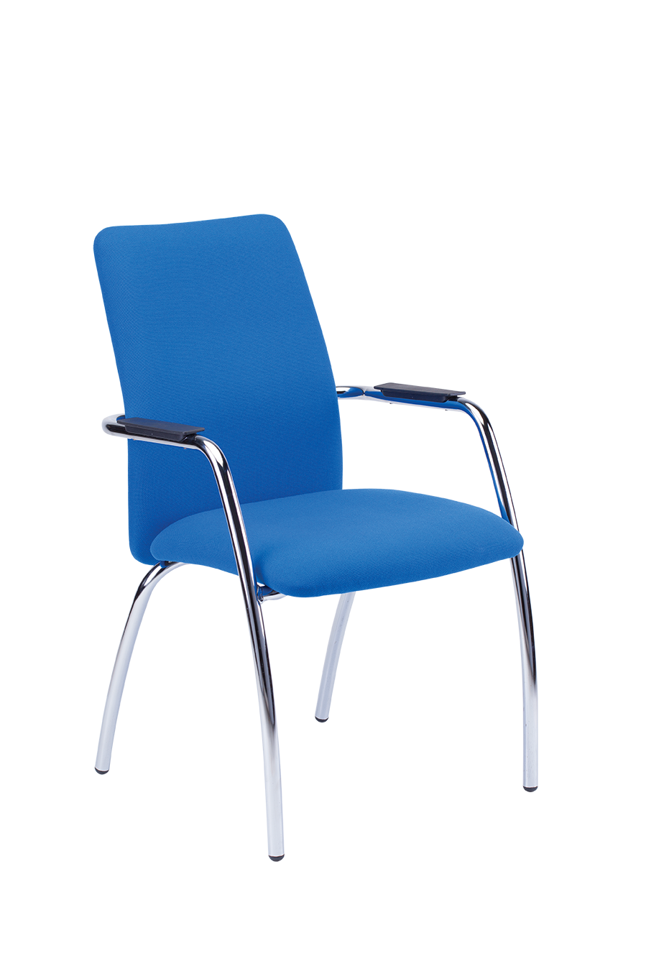
1. krzesła - 13 szt. PT Nowy
Krzesło Swing H-F-CR
- tapicerka: EVERT E-074 – odporność na ścieranie 150 000 cykli
- Stelaż 4 nogi Chrom

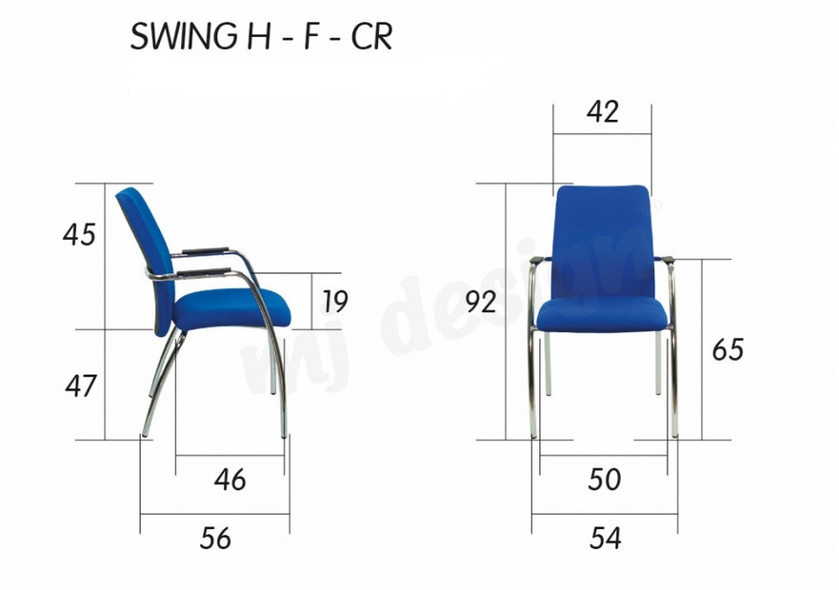

Uwaga!! Rysunek poglądowy
2. krzesła - 12 szt.
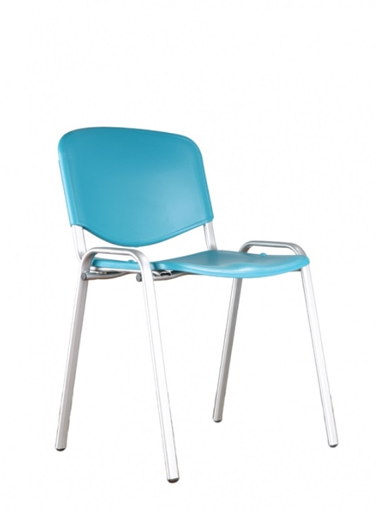
OSI Plast –CR
- wykończenie: tworzywo sztuczne
- kolor: black

- krzesła obrotowe - 20 szt.

Krzesło obrotowe Etezja H-C
- tkanina Best B12, B01, B13 – do wyboru odporność na ścieranie 50 000 cykli
- podłokietniki stałe sonata (PS0002),
- z mechanizmem synchronicznym,
- zsynchronizowana regulacja kąta pochylenia oparcia za pomocą jednej dźwigni,
- regulacja pochylenia wysokości siedziska za pomocą dźwigni,
- blokada w 5 pozycjach,

Uwaga!
Krzesła obrotowe należy dostarczyć w opakowaniu bez skręcania
